**ÁRVORE**

- A estrutura de dados do tipo árvore tenta contornar as desvantagens relacionadas às listas lineares. Apresenta solução eficiente para inserção, remoção e busca de dados.

- As árvores são estruturas não lineares, e a forma mais natural de defini-las é através de recursividade.

- Uma árvore é composta por um conjunto de nós; existe um nó *r*, denominado raiz, que contém zero ou mais sub-árvores, cujas raízes são ligadas diretamente a *r*. Esses nós raízes das sub-árvores são ditos filhos do nó pai *r*. Nós com filhos são chamados nós internos e nós sem filhos são chamados folhas ou nós externos.

**CONCEITOS**

- Nível: a) o nível de um nó raiz é zero, e b) o nível de um nó não raiz é dado por (nível de seu nó pai + 1).

- Grau: grau de um nó T é o número de filhos do nó T.

- Grau da árvore: grau máximo entre os graus de todos os seus nós.

- Altura: altura de um nó v é a distância entre v e o seu descendente mais afastado. Nós folha tem altura igual a 0.

- Altura ou profundidade da árvore: é a altura da raiz da arvore.

**ÁRVORE BINÁRIA**

- Árvore binária é um conjunto finito de elementos que ou é vazio ou é dividido em três subconjuntos disjuntos:

* raiz;
* sub-árvore da direita (binária);
* sub-árvore da esquerda (binária).

- A árvore binária segue os seguintes princípios:

* O número máximo de nós no nível *i* é 2i;
* O número máximo de nós um uma árvore binária de altura k é 2k+1-1.

Árvore estritamente binária

- É uma árvore estritamente binária se na árvore binária, todo nó que não é folha tiver sub-árvores direita e esquerda não vazias (sempre 2 filhos).

Árvore binária completa

- É árvore completa se uma árvore estritamente binária tiver todas as folhas no mesmo nível *k*.

Árvore balanceada

- É árvore balanceada se para cada nó, as alturas de suas duas sub-árvores diferem em, no máximo, 1. Isto é, *valor absoluto de (altura da sub-árvore esquerda) - (altura da sub-árvore direita)* não ultrapassa 1.

**PERCURSOS**

- Os algoritmos para percorrer uma árvore binária partem do princípio de que cada nó deve ser visitado apenas uma única vez. Dessa maneira, é possível falar em um nó predecessor ou sucessor, segundo um dado percurso. Obtemos, então, uma sequência a partir de uma estrutura não linear.

- Há três percursos básicos: pré-ordem ou profundidade, em-ordem ou ordem simétrica, e pós-ordem.

- Percurso pré-ordem consiste em:

* Mostra o valor do nó;
* Visita o nó esquerdo;
* Visita o nó direito.

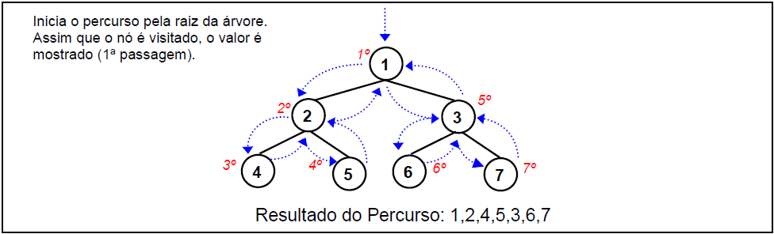

- Percurso em-ordem consiste em:

* Visita o nó esquerdo;
* Mostra o valor do nó;
* Visita o nó direito.

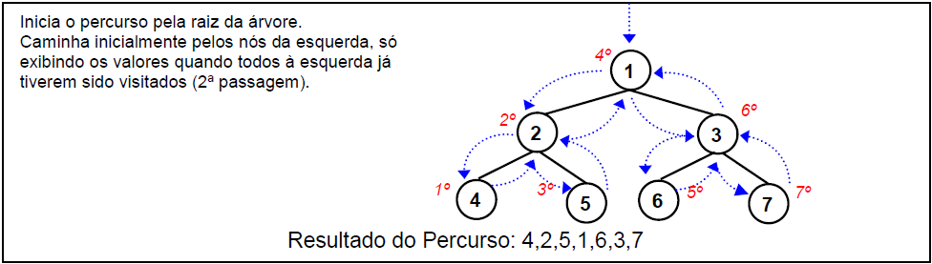

- Percurso pós-ordem consiste em:

* Visita o nó esquerdo;
* Visita o nó direito;
* Mostra o valor do nó.

